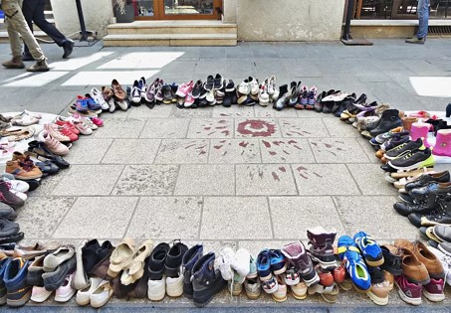 | Bosnie-Herzégovine : 11 541 paires de chaussures en mémoire des victimes du siège de Sarajevo  Courrier des Balkans Pendant un mois, les bénévoles du Memorijalni centar, le Centre mémoriel de Sarajevo, ont collecté des milliers de paires chaussures parmi la population de Bosnie-Herzégovine. Tous les citoyens du pays, ainsi que la diaspora, étaient conviés à participer au projet. Nommé Staza sjećanja (Sentier de la mémoire), son objectif était de marquer les commémorations du 32e anniversaire du début du siège de Sarajevo en disposant au sol exactement 11 541 paires de chaussures, chacune symbolisant une victime civile, formant ainsi un chemin dans les rues principales du centre de la capitale.
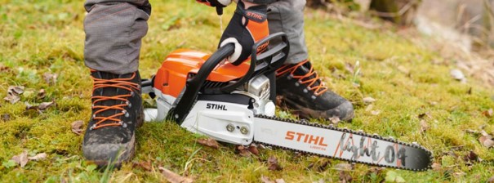 | Argentine : attaque à la tronçonneuse du secteur coopératif par le gouvernement de Milei  Le gouvernement argentin de Javier Milei s’attaque au secteur coopératif, dont celui des entreprises récupérées par les travailleurs qui sont plus de 400 dans le pays.  Déclaration du Réseau de l’Économie des travailleur.es sur la situation du mouvement coopératif en Argentine  Nous appelons également à la coordination de la classe ouvrière autogestionnaire avec le reste des travailleurs et travailleuses, en particulier avec les organisations syndicales et leurs centrales, afin de lancer d’urgence un plan de lutte pour mettre en échec ce projet.  https://onvaulxmieuxqueca.ouvaton.org/spip.php?article7042
Débat des syndicats européens : ensemble contre l’extrême droite !
Mardi 16 avril à partir de 9h
https://www.youtube.com/watch?v=lAFt5H6mJ1E

Actions syndicales le 25 avril : pour en finir avec les mort·es et les blessé·es au travail
• Il y a chaque année plus de 2,78 millions de décès liés aux accidents du travail ou aux maladies professionnelles dans le monde et environ 374 millions d’accidents du travail non mortels.
En France, selon le bilan de la Sécurité sociale, il y a eu au moins 1 227 morts au travail et du travail en 2022 – soit trois par jour –

Des accidents qui peuvent être évités

Pour le rétablissement des CHSCT
https://onvaulxmieuxqueca.ouvaton.org/spip.php?article7044

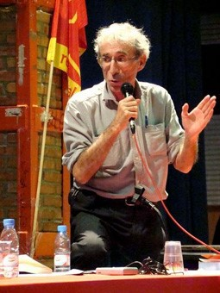 | Daniel Bensaïd, le philosophe et militant qui a insufflé un nouveau souffle au marxisme du XXIe siècle. Publié en Hongrie  Durant la jeunesse de Bensaïd, la France a lancé une attaque brutale contre la lutte pour l’indépendance algérienne .  La grève générale de 1968 et les luttes ultérieures telles que l’occupation par les horlogers de l’usine LIP de Besançon en 1973 ont montré clairement que les travailleurs pouvaient transformer la société.  https://onvaulxmieuxqueca.ouvaton.org/spip.php?article7045

Face aux destructions environnementales à Gaza et en Cisjordanie, le mouvement écologiste israélien est clivé. Alors que beaucoup soutiennent les efforts de guerre ou restent silencieux, certains luttent pour un futur partagé.

« Pourtant, on ne peut pas protéger l’environnement sans lutter contre l’occupation israélienne en même temps. Il existe une hiérarchie des victimes de l’injustice climatique, et les Palestiniens sont les plus mal lotis. »
https://onvaulxmieuxqueca.ouvaton.org/spip.php?article7046

